„Pamięć o przeszłości oznacza zaangażowanie w przyszłość”.
Jan Paweł II

Konkurs Historyczny
Wołyń - Pamięć Pokoleń
pod Honorowym Patronatem
Ministra Edukacji i Nauki
Kwiat lnu – symbol Rzezi Wołyńskiej prof. Przemysława Czarnka
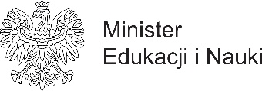

Szanowni Państwo
Dyrektorzy Szkół
Województw Śląskiego i Dolnośląskiego

Szanowni Państwo,

W celu przywrócenia pamięci kolejnych pokoleń najboleśniejszych kart historii naszego narodu - pragniemy włączyć się w nurt działań mających na celu przybliżenie naszej młodzieży historii Polski związanej z Kresami Wschodnimi, w szczególności - w części dotyczącej upamiętnienia Rodaków poległych i pomordowanych na Kresach Wschodnich II Rzeczypospolitej przez OUN UPA. Wzorując się na organizowanych wcześniej konkursach historycznych (m.in. o Katyniu), które cieszyły się ogromnym zainteresowaniem młodzieży i w znaczący sposób pogłębiały jej wiedze historyczną - organizujemy konkurs:
WOŁYŃ – PAMIĘĆ POKOLEŃ.
Podejmujemy ten projekt w poczuciu, że to ostatni moment byśmy wspólnymi siłami podjęli działania dla wypełnienia woli wołających o pamięć - naszych Rodaków, ofiar ludobójstwa i umożliwienia młodzieży niezbędnej edukacji historycznej m.in. poprzez poznanie polskiej historii, która działa się na Wołyniu i w Małopolsce Wschodniej z opowieści ludzi, którzy jej w bolesny sposób doświadczyli.

Inicjatorzy tej patriotycznej i edukacyjnej akcji: Minister Michał Wójcik, Beata Białowąs we współpracy ze Światowym Kongresem Kresowian
i Stowarzyszeniem Upamiętnienia Ofiar Zbrodni Ukraińskich Nacjonalistów mają nadzieję, że przedsięwzięcie to swoim zasięgiem obejmie szerokie rzesze młodzieży stanowiąc również swoistą promocję szkół - nieobojętnych na pamięć historyczną.
Towarzyszy nam świadomość upływającego czasu i przyspieszonego odchodzenia ostatnich świadków historii; mamy też poczucie, że tylko wspólnymi siłami zdołamy tę wielką akcję edukacyjną zrealizować.
O to połączenie sił apelujemy - licząc na życzliwe wsparcie naszych działań
i wszelką pomoc w realizacji tego projektu ze strony Państwa.
W załączeniu przesyłamy Regulamin Konkursu, zachęcając do włączenia się
w tę sztafetę pokoleń i przekazanie gronu pedagogicznemu oraz uczniom szkoły informacji o organizowanym przez nas przedsięwzięciu.

Z wyrazami szacunku,
W imieniu inicjatorów akcji
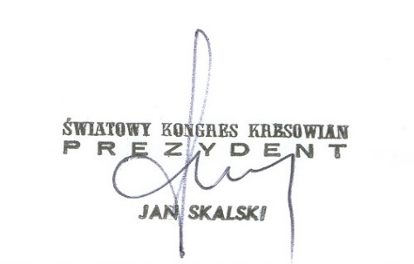
prezes Światowego Kongresu Kresowian
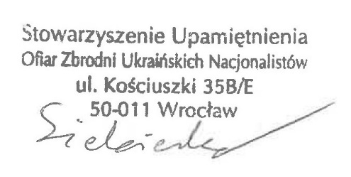

Stowarzyszenie Upamiętnienia Ofiar
Zbrodni Ukraińskich Nacjonalistów

Zadanie dofinansowane ze środków budżetu Województwa Śląskiego

